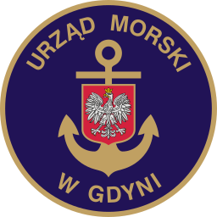
www.umgdy.gov.pl
Urząd Morski w Gdyni

Wyjaśnienia treści SIWZ
Dotyczy: Dostawa systemu bezpieczeństwa teleinformatycznego.
W związku z otrzymaniem w dniu 30.04.2026 r. próśb Wykonawców o wyjaśnienie treści specyfikacji istotnych warunków zamówienia, Zamawiający przedstawia treść przesłanych pytań wraz z wyjaśnieniami:

Pytanie nr 1
Prosimy o jednoznaczne potwierdzenie, że obowiązującym terminem realizacji zamówienia jest 21 dni od daty podpisania umowy, zgodnie z zapisami zapytania ofertowego oraz projektu umowy, a wskazany w formularzu ofertowym termin 14 dni stanowi oczywistą omyłkę.

Odpowiedź
Zamawiający potwierdza, że termin 14 dniowy wskazany w formularzu ofertowym jest omyłką pisarską. Zamawiający dodał poprawioną wersję formularza ofertowego.

ul. Chrzanowskiego 10, 81-338 Gdynia tel. 58 355 3333
faks: 58 355 3339, email: umgdy@umgdy.gov.pl

